Сотрудниками ОГИБДД ОМВД России по Михайловскому району совместно с членами добровольной народной дружины, «родительского патруля» было проведено профилактическое рейдовое мероприятие «несовершеннолетний-пассажир».
22 декабря проходила оперативная проверка всех автомобилей с маленькими пассажирами. Водителям объяснялась важность правильной перевозки детей до 12 лет. За время проведения рейда, сотрудниками ДПС было проверено 23 автомашины, выявлено 5 нарушителей, где маленькие пассажиры, находились в автомобиле без специальных кресел.
В ходе мероприятия сотрудники Госавтоинспекции беседовали с участниками дорожного движения, разъясняя эффективность автокресел и ремней безопасности в случае ДТП, а так же вручали специально разработанные памятки. До участников дорожного движения доведена аварийность с участием несовершеннолетних на территории Михайловского района.

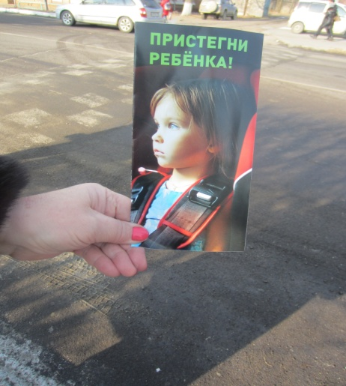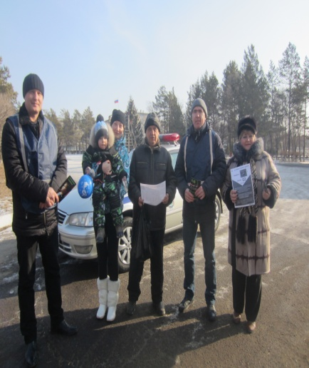

Врио начальника ОГИБДД ОМВД России по Михайловскому району
капитан полиции С.П. Пальчук

